欢迎加入爱书者的聚集地
——武清区图书馆分馆美克书房“十人读书会”活动预告

如果你雄心勃勃地期待改变未来，
如果你是科技发烧友希望了解更多未来可能出现的黑科技，
如果你想与身边的科技大牛，企业大牛侃侃而谈
又或者你只是一个求知欲望强烈的小白
希望涉猎更多自己曾经未曾接触的领域
那么《必然》一定会满足你这求知的欲望
坐落于武清区龙凤新河河畔的
美克书房十人读书会本期分享共读书籍《必然》
3月4日，美克书房将邀请天津财经大学教授，博士生导师丛屹教授与您共同探讨“网络时代”（报名方式见文章结尾）
本期读书会领读人
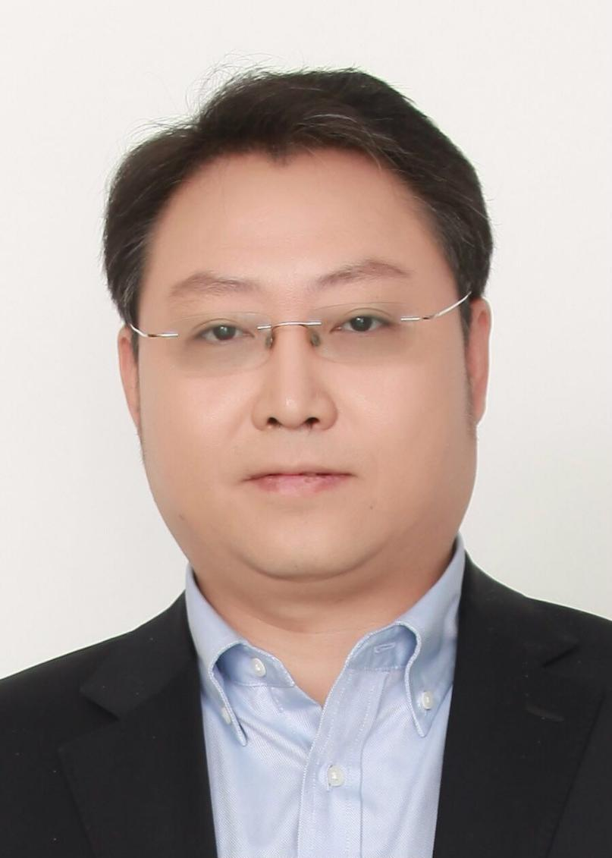
丛屹，经济学博士，天津财经大学教授，博士生导师，现任人文学院院长。天津市高校学科领军人才，天津市宣传文化“五个一批”人才，天津市五一劳动奖章获得者。天津市社会组织联合会常务副会长。
本期分享阅读书籍

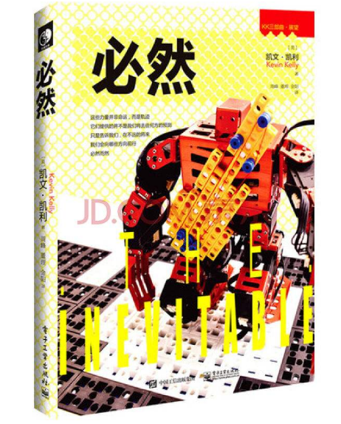
有无数的人都在思考，到底什么是时代的趋势？这是个困难的问题。三十年前，《连线》杂志的创始主编凯文·凯利迎接了网络时代的到来，见证了网络对时代的巨大改变。对于网络时代未来的发展趋势，凯文·凯利认为我们不是想的太多，而是太缺乏想象力。其实对于人类来说，未来总是笼罩着层层迷雾。第一个发明蒸汽机车的特里维西克并没有料到火车使得德意志联邦统一并崛起。再往前，发明金属活字印刷术的约翰内斯·古登堡，肯定也万万没想到印刷术直接导致了天主教的分裂和新教的成立。虽然对我们来说未来难以看清，但是我们不曾放弃对未来的想象，凯文·凯利在《必然》 这本书里结合这30年网络技术所带来的巨变和现在的热点技术对未来做出了他的预测。
美克书房往期十人读书会活动回顾
在16年的春天，武清区图书馆美克书房分馆正式成立。作为武清区首个社区图书馆，美克书房精选了近万册精品图书，并实现了免费借阅。我们坚信生活会因阅读而美好，让每个人都能“受益于阅读，爱上阅读”是我们不变的初心！
2016年8月开始，美克书房开始每个月举办一次“十人读书会”，打造爱书人的阅读圈。
2016年8月20日“人生永远没有太晚的开始”
推荐书目：【美】摩西奶奶《人生永远没有太晚的开始》
领读人郝娟与大家分享了
摩西奶奶的传奇人生
当人生到达某一阶段
会犹豫、会自卑、会甘于现状
而总有一本书，一段故事会提醒你活在当下
冲破内心太晚的囚牢
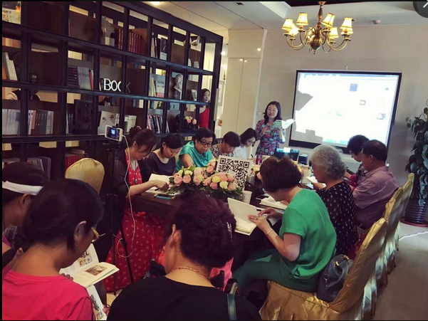
2016年9月17日
“遇见断舍离·悄悄告别旧时光”
推荐书目：【日】山下英子《断舍离》
领读人孙颖与大家分享了
令人怦然心動的人生整理魔法
删繁就简才能使生活轻松愉悦
这大概
是每一位现代人都要懂得的生活美学
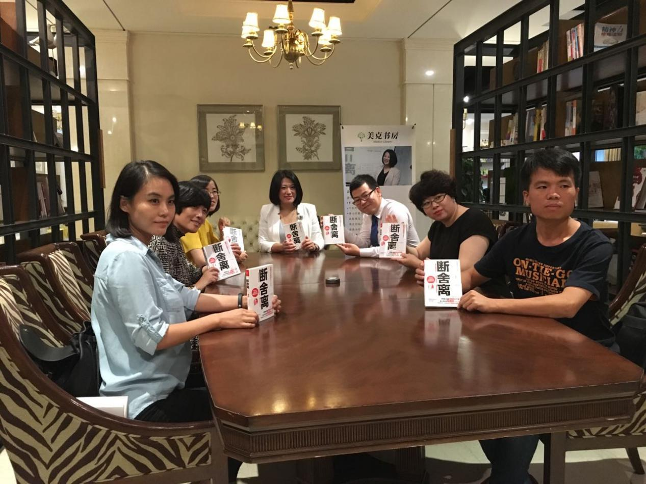
2016年10月22日“爱·贯穿我们的一生”
推荐书目：周国平《爱与孤独》，
领读人冯婉蓉与大家一起分享
书中爱与孤独的故事，
更多的是每个人都在诉说自己的爱与孤独。
当书间的文字触动
内心不常外露的隐秘之处，
倾诉便是最佳的发泄出口。
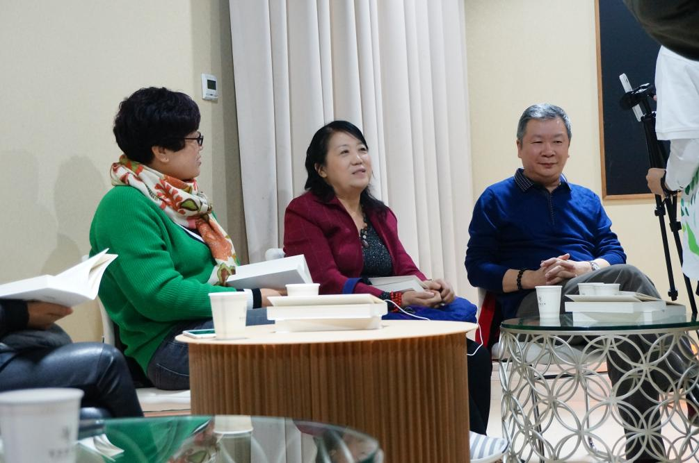
2016年11月19日“经典重现 熟悉的陌生人”
推荐书目：钱穆《论语新解》
领读人江鲲与大家一起重温经典《论语》
学生时代的解读总是片面
成年后对生活多了一些认知
却再也没有翻阅过这本儒家经典
而这次重温，才猛然发现
原来两千多年前的智者之言竟是如此深意
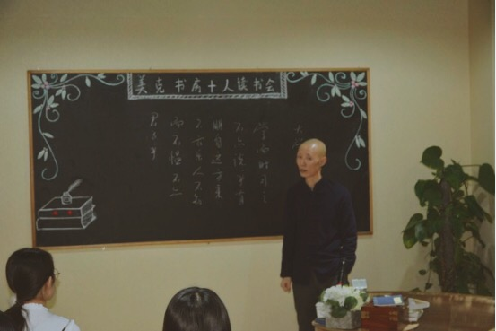

2016年12月24日
《中国绘画史原来可以这样读》
推荐书目：陈晨《中国绘画史原来可以这样读》
80后领读人陈晨
带着他的新书来与大家分享
以最通俗的语言
将中国画斑斓的历史铺展开来
让大家了解那些墨染的人生，
那些璀璨的日子
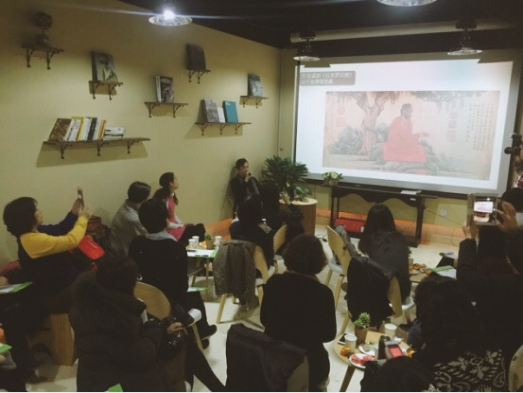
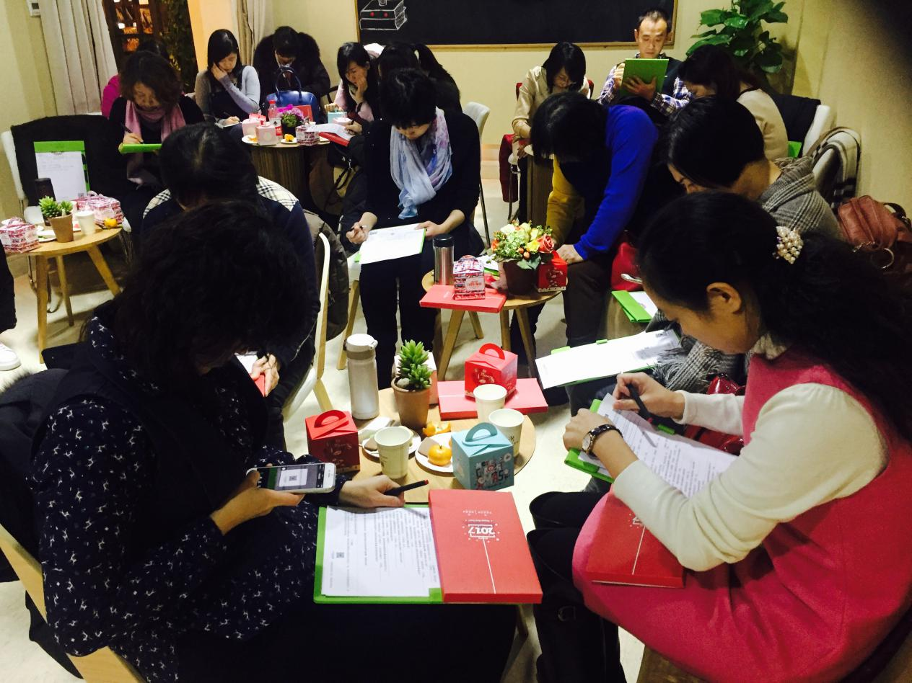
新的一年十人读书会仍在继续
3月4日，丛屹教授与您一起品读《必然》，
你准备好了么？

十人读书会报名方式
时间：2017年3月4日，14:00-16:00
地点：武清区103国道与龙凤新河交口美克书房
本期书籍：凯文·凯利《必然》
本期主题：“网络时代”
报名电话：022-59679066（名额有限）

好文换好书活动同时展开
- 凡参与读书会的书友朋友都可于活动现场获赠书籍《必然》
- 根据《必然》写下读书笔记或读后感并附上姓名电话，发送到美克书房邮箱3413216378@qq.com，将有机会实现价值100元的愿望书单

